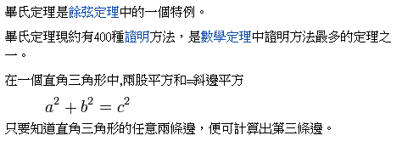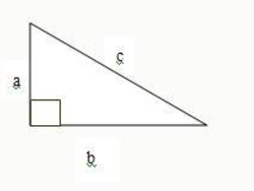

# 電腦四則運算+-*/ ( )

## 輸入兩個數

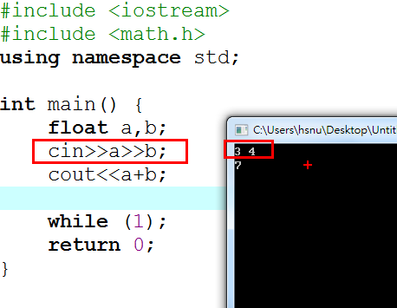

## 根號

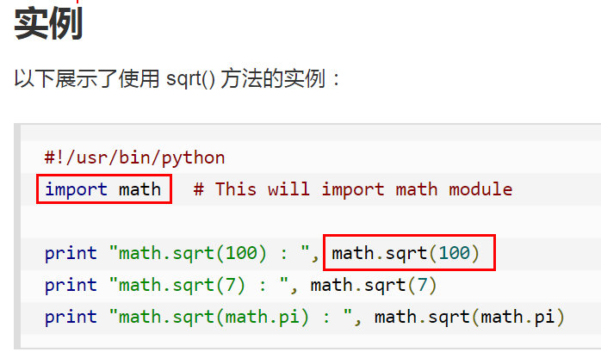

# 請寫一個程式，輸入a、b，求出c。

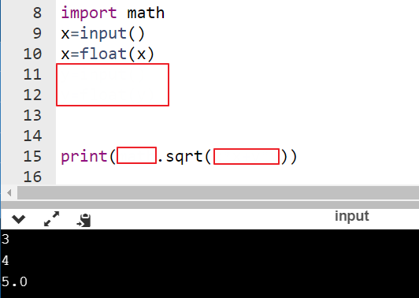

作業繳交格式 座號.py，如01.py

## 加分

多重輸入

While(1)可以造成無窮迴圈，達到多重輸入

迴圈內的程式碼要縮排

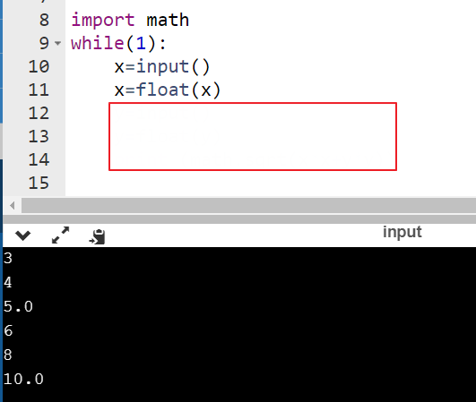

作業繳交格式 座號+.py，如01+.py